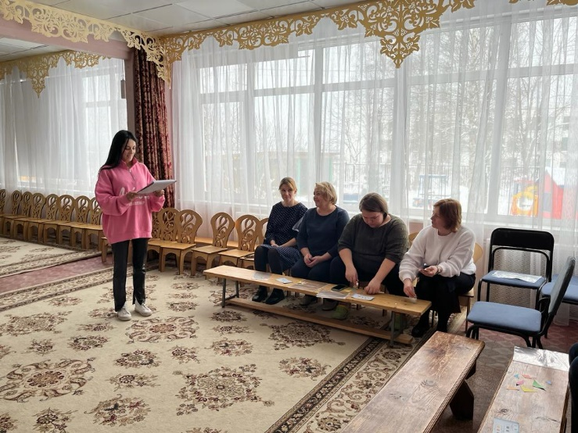

Мастер-класс для педагогов ДОУ
Дидактическая игра с использованием логических блоков Дьенеша для детей старшего дошкольного возраста по формированию у детей представлений о форме предметов и геометрических фигурах «Место».
Цель: формирование элементарных математических представлений, первичных представлений об основных свойствах и отношениях объектов окружающего мира: форме, цвете, размере, толщине.
Задачи приоритетной образовательной области: познавательное развитие, формирование элементарных математических представлений.
Образовательные задачи:
1. Развивать умение распознавать геометрические фигуры, располагать их на плоскости, упорядочивать по размерам, классифицировать, группировать по цвету, форме, размерам, кодировать и декодировать информацию.
2. Продолжать формировать умение составлять тематические композиции из геометрических фигур («Танграм»).
3. Совершенствовать представление о четырехугольнике, понимание того, что квадрат и прямоугольник являются разновидностями четырехугольника.
4. Уточнить знание известных геометрических фигур, их элементов (вершины, углы, стороны).
5. Совершенствовать умение понимать смысл пространственных отношений (вверху — внизу, между).
6. Продолжать развивать глазомер, умение находить предметы толще (тоньше).
Развивающие задачи: развивать восприятие, внимание, память, наблюдательность, логическое мышление, воображение, познавательную активность.
Воспитательные задачи: воспитывать интерес к познавательной деятельности, занятиям математикой.
Задачи образовательных областей в интеграции:
Социально – коммуникативное развитие: развивать общение и взаимодействие ребенка с взрослыми и сверстниками, развивать эмоциональный интеллект.
Речевое развитие: учить быть доброжелательными и корректными собеседниками, воспитывать культуру речевого общения.
Физическое развитие: воспитывать умение сохранять правильную осанку в процессе мероприятия.
Демонстрационный материал: презентация.
Раздаточный материал: карточки для заполнения, карточки со знаково-символическим обозначением, логические блоки Дьенеша, логическая игра «Танграм», медали.
Целевые ориентиры: ребенок обладает развитым воображением, которое реализуется в разных видах деятельности, и прежде всего в игре; умеет подчиняться разным правилам и социальным нормам; ребенок достаточно хорошо владеет устной речью, может выражать свои мысли и желания, использовать речь для выражения своих мыслей, чувств и желаний, построения речевого высказывания в ситуации общения.
Предпосылки учебной деятельности: формировать умение определять цель предстоящей деятельности и способы ее достижения, добиваться результата.
Предварительная работа: игры с логическими блоками Дьенеша: «Подбери фигуру», «Продолжи узор»; кодирование и декодирвание геометрических фигур при помощи карточек со знаково-символическими изображениями; игра в «Танграм».
Ход игры:
1этап (организация игры):
- Дети, сегодня утром мне на электронную почту пришло письмо с пометкой «Нужна помощь». Я хотела бы вам его показать, чтобы мы вместе разобрались.
- Итак, в нашем районе открылся новый магазин «Строительный двор» (слайд 3). Директор магазина заказал большую партию товара (слайд 4). Её должны были привезти на нескольких машинах, в каждой из которых был бы товар определённой формы, цвета, толщины и величины. Но пришла одна машина с товаром разной формы, цвета, тощины и величины (слайд 5). И дело в том, что рабочие, которых нанял директор, по какой-то причине не смоги выйти на работу и заниматься разгрузкой, сортировкой и расстановкой товара некому. Давайте поможем директору разобраться с товаром, ведь мы с вами знаем много и о форме, и о величине, и о толщине предметов, тем более, директор приготовил для помощников награды. Вы готовы? Тогда приступаем!
2 этап (проведение игры)
- Итак, ребята, пришла машина с товаром. Но проблема в том, что на грузовике был замок, код которого водитель забыл (слайд 6). Нужно правильно подобрать код, чтобы открыть машину («Танграм»).
- Молодцы, с этой задачей вы справились! Итак, перед вами машина с товаром разной формы, величины, толщины и цвета (слайд 7). Прежде чем мы приступим к выполнению следующего задания, давайте вместе вспомним значение знаков, которые будут использоваться в предстоящем задании (слайд 8). (Закрепляем знание знаково-символических обозначений)
- Перед вами тележки, которые нужно заполнить товаром, зашифрованным на этих карточках (слайд 9).
- Ребята, теперь расскажите, какие фигуры находятся в ваших тележках. Свой рассказ начинаем со слов: «В моей тележке находятся, например: маленькие, тонкие, жёлтые прямоугольники. А как по- другому можно назвать прямоугольник? (четырёхугольник). А почему его называют четырёхугольником (4 угла? Как можно назвать фигуру, имеющую 3 и более углов (многоугольник? Из каких элементов состоит прямоугольник (угол, сторона, вершина? Наташа, покажи, пожалуйста, сторону …».
- Итак, теперь посмотрим на фигуры в ваших тележках. С каких слов мы начинаем свой рассказ (в моей тележке находятся?
- Ну вот вы и справились с этим заданием, а теперь осталось расставить товар на полки (слайд 10). Ребята, скажите, какой товар будет стоять на верхней полке, какие фигуры (Наташа? А на нижней? Между верхней и нижней?
- Перед вами карточки с зашифрованным на них товаром. Будьте внимательны, выставляйте товар на полки правильно.
- Ребята, все справились с этим заданием, товар правильно выставлен на полки. Вы умело расшифровываете карточки. Но чтобы директор убедился в ваших способностях и наградил вас, нужно показать, как вы умеете ещё и зашифровывать информацию (слайд 11). Выберите каждый по одной геометрической фигуре. А теперь попробуйте зашифровать её при помощи карточек со знаковыми изображениями.
3 этап (анализ)
- Ребята, мне понравилось, как вы сегодня дружно играли, добросовестно выполняли задания. Наташа и Оля правильно отвечали на вопросы, Люда и Таня ловко и быстро находили нужные фигуры. Понравилась вам эта игра, ребята? А, что вам понравилось делать больше всего (расшифровывать или зашифровывать? Что обещал сделать директор, за вашу помощь? Ребята, вы действительно отлично справились! И за ваше старание я награждаю вас медалями, которые мне передал директор магазина (слайд 12). А теперь давайте уберём со стола весь материал на места.

